Chapitre 3 - Transformer la matière

**Activité 1 : « Battle » transformation physique contre transformation chimique**

**🕮 Le temps des connaissances : voir le modèle chapitre 3 « Transformer la matière »**

**🖉 Application des connaissances :**

1) Complète le tableau après avoir observé les deux expériences faites par le professeur.

|  |  |  |  |
| --- | --- | --- | --- |
|  |  | **Expérience 1** | **Expérience 2** |
| Yeux« Monde des objets » | **Protocole** | - Chauffer 2 min un glaçon d’eau. | - Chauffer 2 min du sucre en poudre. |
| **A- Décris l’échantillon** de matière au début. |  |  |
| **B- Décris l’échantillon** de matière à la fin. |  |  |
| « Monde des modèles » | **Connaissances scientifiques** apportées par le professeur. | - Le glaçon est composé d’eau.  - Quand on chauffe de l’eau solide, il y a une transformation physique. | - Le morceau de sucre est composé de saccharose.  - Quand on chauffe du saccharose solide, il y a une transformation chimique. |
| **C- Liste le(s) espèce(s) chimique(s)** présentes dans le système initial* et précise leur état physique. |  |  |
| **D- Liste quand c’est possible le(s) espèce(s) chimique(s)** présentes dans le système final* et précise leur état physique. |  |  |

*Système initial : ensemble des espèces chimiques présentes au début de l’expérience.

*Système final : ensemble des espèces chimiques présentes à la fin de l’expérience.

2) Entoure dans le tableau les mots utiles pour répondre à la consigne D (dernière ligne).

**🖐 Bilan :**

Cherche la composition chimique du caramel pour vérifier que l’expérience 2 est bien une transformation chimique.

**Activité 2 : Magie ou chimie ?**

**🕮 Le temps des connaissances : voir fiche modèle chapitre 3 sur transformation chimique.**

**🖉 Application des connaissances :**

1- Protocole à réaliser :

- remplir deux emplacements (voir plaque de test) côte à côte de la solution contenant l’espèce chimique sulfate de cuivre.

- ajouter un morceau de l’espèce chimique zinc dans un des emplacements.

- ne pas agiter ou déplacer.

2- Descriptions : Complète le tableau quand cela est possible.

|  |  |  |
| --- | --- | --- |
|  | Décrire les échantillons de matières observés | Indiquer les espèces chimiques présentes |
| Système initial |  |  |
| Système final  (20 min) |  |  |

3- Interprétation :

a- Propose une interprétation pour les observations précédentes en choisissant parmi les possibilités suivantes : une transformation chimique, une transformation physique, aucune transformation.

b- Liste deux arguments pris dans les observations faites pour justifier la réponse précédente.

4- Compléments : Le professeur a réalisé le même protocole mais avec un échantillon d’un autre métal composé d’acier inoxydable.

a- Indique ce que tu observes après 20 min dans une solution de sulfate de cuivre.

b- Propose une interprétation de ce que tu viens d’observer.

c- Recherche et recopie une définition du mot « inoxydable » que tu comprends.

**Activité 3 : Ne pas se fier aux apparences !**

**? Le temps de la recherche :**

1- Protocole à réaliser :

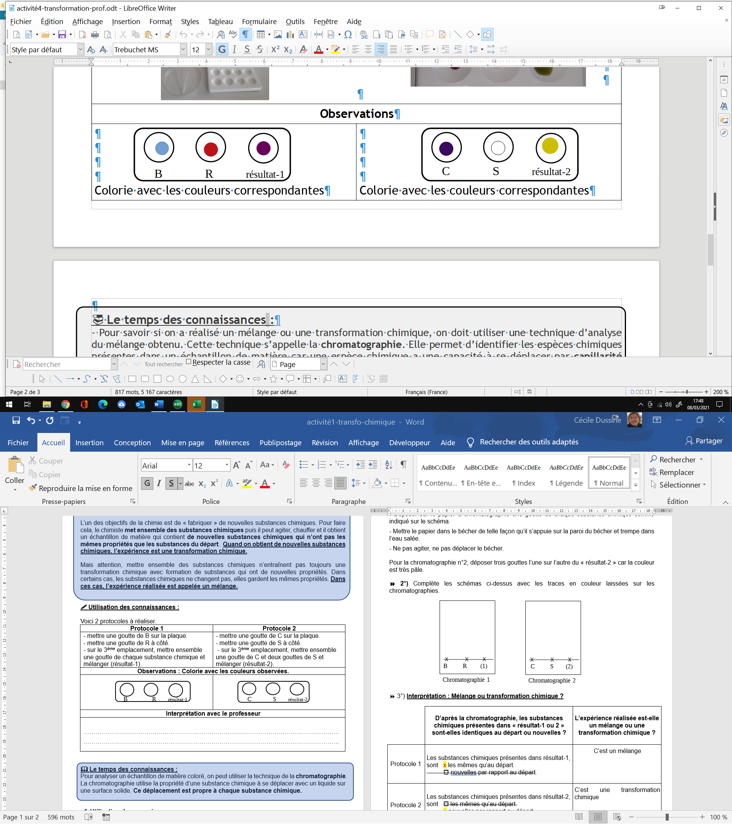

Système initial Système

final

.... .....

- mettre une goutte de l’espèce chimique B sur la plaque.

- mettre une goutte de l’espèce chimique R à côté.

- 3ème emplacement, mettre ensemble une goutte de chaque échantillon et mélanger (résultat-1).

2- Description :

Complète avec les couleurs observées et le nom des espèces chimiques

3- Mon point de vue : Que s’est-il passé lors de cette expérience ?

🞎 une transformation chimique 🞎 une transformation physique 🞎 aucune transformation

🞎 aucune information pour interpréter cette expérience

Justifie ton choix : .............................................................................................................................

............................................................................................................................................................

4- Interprétation :

a- Réalise une chromatographie de « résultat-1» (voir fiche méthode en complément).

b- Déduis en si les espèces chimiques B et R se sont transformées. ..............................................

...........................................................................................................................................................

c- Le phénomène étudié correspond à

🞎 une transformation chimique 🞎 une transformation physique 🞎 aucune transformation

**Activité 4 : Faire le tri !**

**🖐 BILAN :**

Tu as réalisé 4 expériences : - « chauffer un glaçon » (act1-exp1) ;

- « chauffer du sucre » (act1-exp2) ;

- « mélanger du sulfate de cuivre et zinc » (act2)

- « mélanger des colorants » (act3).

**Indique dans chaque case du tableau l’activité qui illustre la situation ou donne un exemple pour les situations non réalisées en classe cette année.**

|  |  |  |  |  |
| --- | --- | --- | --- | --- |
|  |  | **Caractérisation de l’expérience** | | |
|  |  | **Aucune transformation** | **Transformation**  **physique** | **Transformation chimique** |
| Yeux« Monde des objets » | Chauffer ou refroidir un échantillon de matière. |  |  |  |
| Mélanger plusieurs espèces chimiques. |  |  |  |
| Observer une différence d’état physique entre le système initial et le système final. |  |  |  |